成都真题期末卷三年级（上）数学易错题专练卷
（考试时间：90分钟，总分：100分）
- 活用知识，正确填空。
1、把39+127＝166，300－166＝134写成一个综合算式是（ ）。
2、一年有（ ）个月，其中有（ ）个小月；今年（2020）年是（：中）年（填“平”、“闰”），全年一共有（ ）天。
3、（ ）日＝48时 4元5分＝（ ）元
3.25米＝（ ）米（ ）分米（ ）厘米
4、一位数乘三位数（0除外），积最多是（ ）位数，最少是（ ）位数。
5、学校举行植树活动，三年级植了179棵，四年级比三年级多植了107棵，五年级比四年级少植了32棵，五年级植了（ ）棵。
6、在○里填上“>”“<”或“＝”。
2.4元○2元4角 8.16元○8.35元 13.06元○13元6角
14×5○15×4 600－137○600－173 240÷6○260÷4
7、要使480×□的积的末尾有两个0，□里应填（ ）。
8、厨房有3种糕点，3种水果，要选1种糕点和1种水果搭配，共有（ ）种不同的搭配方法。
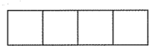
9、如图用边长为1厘米的4个正方形拼成一个大长方形，这个大长方形的周长是（ ）厘米。
10、笑笑去北京参加比赛，火车16:00发车，发车前5分钟停止检票，笑笑从家到火车站检票口需要40分钟，她最晚（ ）时（ ）分就要从家出发。
11、张老师读一本书，每天读53页，第5天应从第（ ）页开始读起。
12、在计算36×3的积时，小欣说：“积是两位数。”她的说法正确吗？（ ），正确的积是（ ）位数。
13、用一个长5厘米，宽4厘米的长方形和一个边长是4厘米的正方形拼成一个长方形，拼成的长方形的周长是（ ）厘米。
14、王奶奶买了一台1380元的冰箱，先付了500元，余下的每月付300元，（ ）个月能全部付清。
15、王叔叔平均1小时能检测197个零件，按照每天工作8小时计算，王叔叔一天大约能检测（ ）个零件。
16、淘气买一本故事书付了10元，找回5张5角。这本故事书的价钱是（ ）元（ ）角，用小数表示是（ ）元。
二、判断题。（对的画“√”，错的画“×”）
1、300－199+1＝300－200＝100 （ ）
2、500×4的积的末尾只有2个0。 （ ）
3、站在不同的位置观察一个正方体，最多能看到它的3个面。 （ ）
4、周长相等的两个长方形，它们的长和宽－定相等。 （ ）
5、读小数时，小数中所有的0都要读出来。 （ ）
三、选择题。（把正确答案的序号填在括号里）
1、下面计算有错误的是（ ）。
A.4×35+5＝4+40＝44 B.35+4×5＝35+20＝55 C.35+5+5＝7+5＝12
2、－本笔记本的价格是1. 88元，这两个“8”表示（ ）。
A.88分 B.88角 C.88元
3、用“2，3，5”能组成（ ）个不同的三位数。
A.5 B.6 C.7
4、347+4□6的和一定是（ ）。
A.比800大 B.比900小 C.比800小
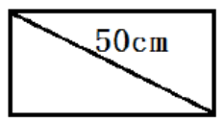
5、如右图，一个长方形被平均分成了2个三角形，一个三角形的周长是120厘米。那么，长方形的周长是（ ）厘米。
A.240 B.170 C.140
四、计算题。
1、直接写出得数。
240÷4＝ 230×3＝ 320÷8＝ 540÷9＝

600×4＝ 1000-10＝ 315+25＝ 36÷(6-2)＝

1.5+7.3＝ 9.6-6.2＝ 4.5+5.3＝ 3.6+5.6＝

2、列竖式计算。
42×7＝ 153×6＝ 5.3元+6.8元＝ 50元-18.6元＝

3、脱式计算，能简算的要简算。
453+518-353 629-(325-171) 692-316+108

136+138+140+142+144 357×9×2 360×(602-594)

五、按要求做题。
1、下面几幅照片分别是谁拍的？填一填。
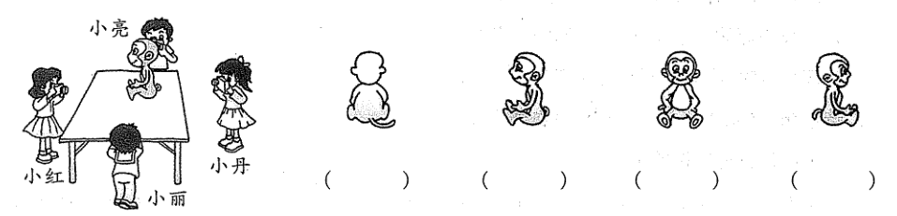
2、下面是某年二月的日历，从二月一日开始爸爸每工作3天休息1天，妈妈每工作2天休息1天，请把他们共同休息的日子用“O”圈出来。
星期日 | 星期一 | 星期二 | 星期三 | 星期四 | 星期五 | 星期六
 |  |  |  |  | 1 | 2
3 | 4 | 5 | 6 | 7 | 8 | 9
10 | 11 | 12 | 13 | 14 | 15 | 16
17 | 18 | 19 | 20 | 21 | 22 | 23
24 | 25 | 26 | 27 | 28

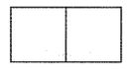
3、用周长是16厘米的正方形卡片拼图。
（1）如右图，把2个这样的正方形拼成一个长方形，它的周长是 。
（1）用四张这样的正方形卡片，拼出的大正方形和大长方形的周长是不是一样呢？请你画一画，算一算，表示出你的思考过程。

六、解决问题。
1、乐乐家到医院有2.3千米，她走了0.6千米后，发现体检表忘在家中，于是她返回家取了体检表再到医院，这样她从家到医院共走了多少千米？

2、商店一天卖出大、小可乐共190瓶，已知卖出的大瓶可乐瓶数是小瓶可乐的3倍少10瓶。那么卖出的大瓶和小瓶可乐各多少瓶？

3、淘气用铁丝围成了一个长72厘米、宽48厘米的长方形。如果用这根铁丝围成一个最大的正方形，这个正方形的边长是多少厘米？

4、某商店有5箱皮球，如果从每箱中取出15个，那么5个箱子里剩下皮球的个数正好等于原来2箱皮球的个数。原来每箱装了多少个皮球？

5、下面是“郑州一上海”沿线主要车站的火车里程表。
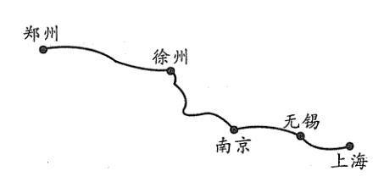
 | 里程/千米
郑州—徐州 | 352
郑州—南京 | 697
郑州—无锡 | 872
郑州—上海 | 1000

（1）徐州到南京的里程是多少千米？（在图上先画一画，再算一算）

（2）1000-697表示的是（ ）两个城市之间的里程。
（3）今年过春节，王叔叔打算乘火车从徐州到上海游玩，如果他早上8:30从徐州出发，下午4 :30到达上海，这列火车平均每时行多少千米？

